 | 650000, Кемерово,  пр. Советский, 56, каб. № 210;  Тел. 365545;  Факс 366253 (для прессы);  E-mail: press-centr@fpok.ru;  www.fpok.ru
Михаил Махнев
Пресс-релиз №37 (5587) от 23.06.2025 г.
Ссылка на Федерацию профсоюзных организаций Кузбасса обязательна

Необходимо донастроить трудовое законодательство
Правительство РФ подготовило пакет изменений в трудовом законодательстве, который позволит стимулировать создание современных и привлекательных рабочих мест, заявил Президент России Владимир Путин на пленарной сессии Петербургского международного экономического форума (ПМЭФ). Он попросил принять Госдуму эти изменения в кратчайшие сроки.
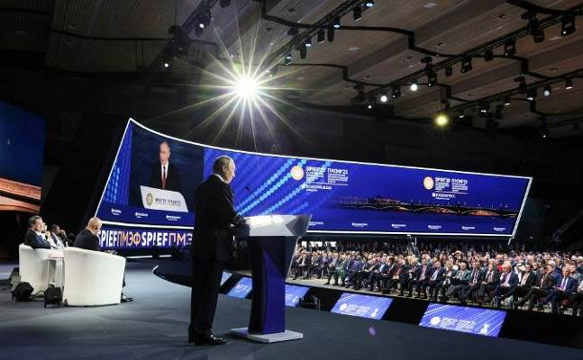
– Мы намерены и дальше через повышение эффективности экономики внедрение цифровых платформенных решений, способствовать снижению доли занятости в так называемых обеспечивающих секторах. Естественно, мы должны дать занятым здесь людям альтернативу. Для этого будем стимулировать создание современных, более привлекательных рабочих мест с высокой производительностью труда, которые отвечают новому технологическому укладу. Под его потребности, а главное, в интересах людей, нужно донастраивать трудовое законодательство. Правительство подготовило пакет таких изменений, и прошу Государственную думу принять их в короткие сроки, - сказал глава государства.
Владимир Путин также заявил, что «в России нужен переход к экономике высоких зарплат, основанных на повышении качества рабочих мест», а важнейшей задачей на 2025 год назвал переход экономики РФ на сбалансированный рост с умеренной инфляцией и низкой безработицей.
Петербургский международный экономический форум (ПМЭФ) проводится ежегодно, начиная с 1997 года, с 2006-го – под патронажем и при участии Президента России. В 2025 году мероприятия ПМЭФ проходят с 18 по 21 июня, объединив 20 тысяч человек из 140 государств мира.
См.: https://www.solidarnost.org/news/putin-prizval-donastroit-trudovoe-zakonodatelstvo-v-interesah-lyudey.html

** *** **
Стратегическое планирование кадров – основа развития экономики
20 июня в рамках Петербургского международного экономического форума (ПМЭФ) состоялось заседание комиссии Госсовета по направлению «Кадры».
Мероприятие, посвященное вопросам привлечения квалифицированных специалистов на рынок труда, прошло под руководством губернатора Калужской области Владислава Шапши и вице-премьера российского правительства Татьяны Голиковой.
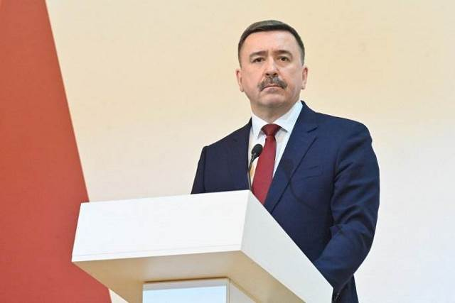
Министр труда и социальной защиты РФ Антон Котяков представил анализ текущей ситуации на рынке труда, отметив необходимость точного прогнозирования кадровых потребностей и создания эффективных механизмов подготовки специалистов.
Участвовавший в обсуждении председатель ФНПР Сергей Черногаев подчеркнул значимость системного подхода к планированию трудовых ресурсов:
– ФНПР неоднократно предлагала формировать такой прогноз. В результате с 2024 года он вошел в нацпроект «Кадры» и ежегодно формируется Минтрудом России. ФНПР считает, что прогноз потребности экономики в кадрах должен стать частью системы стратегического планирования в России и основой для системы подготовки кадров, обеспечивающей экономику страны работниками в нужном количестве по нужным профессиям и специальностям. При этом важно проанализировать значимость данных профессий для экономики и предполагаемый уровень заработной платы для работников. Результаты прогноза позволят государству заранее принимать меры для обеспечения будущей потребности рынка труда. Во-первых – меры по адаптации и совершенствованию системы профессионального образования. Во-вторых – меры по повышению мотивации. С точки зрения профсоюзов, это меры для привлечения специалистов для работы по наиболее востребованным профессиям. Самый действенный инструмент для этого – повышение заработной платы и улучшение условий труда в реальном секторе экономики, – заявил в комментарии газете «Солидарность» Сергей Черногаев.
См. https://fnpr.ru/events/novosti-fnpr/sergey-chernogaev-strategicheskoe-planirovanie-kadrov-osnova-razvitiya-ekonomiki.html

** *** **
О мерах по улучшению профессиональной самореализации молодёжи
В Совете Федерации состоялся круглый стол, посвященный развитию механизмов профессиональной самореализации молодых граждан России. Мероприятие прошло под руководством члена комитета по социальной политике, сенатора от Херсонской области Игоря Кастюкевича.
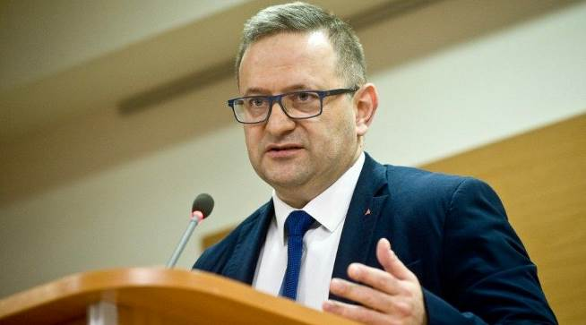
В круглом столе принял участие заместитель председателя ФНПР Александр Шершуков, а также представители федеральных ведомств, образовательных учреждений и работодателей.
Участники круглого стола отметили, что для достижения национальных целей развития России и создания действенных механизмов профессиональной самореализации молодежи необходимы понятные и эффективные меры поддержки работодателей, заинтересованность образовательных учреждений и согласованные действия между всеми участниками процесса.
Среди озвученных экспертами предложений были следующие: разработка программ адаптации молодых специалистов с учетом ценностных установок, повышение роли работодателей в процессе образования, государственный заказ на формирование привлекательного образа «человека труда», упрощение документооборота в рамках программ стажировок, совершенствование системы целевого обучения и наставничества.
Все предложения будут оформлены и направлены для дальнейшего обсуждения в органы исполнительной и законодательной власти, а также причастные к профессиональной самореализации молодежи организации.
См. https://fnpr.ru/events/novosti-fnpr/rabota-dlya-molodezhi-eksperty-predlozhili-mery-po-uluchsheniyu-professionalnoy-samorealizatsii.html

** *** **
Выборы дополнила дискуссия
В центральном офисе Общероссийского Профсоюза образования в Москве прошло заседание Совета Профсоюза по непрерывному профессиональному педагогическому образованию.
Участников заседания приветствовали председатель Профсоюза Лариса Солодилова и президент Профсоюза Галина Меркулова.
«За годы работы совет стал эффективной экспертной площадкой по обсуждению вопросов непрерывного профессионального развития педагогических кадров», — уверена Лариса Солодилова. Галина Меркулова отметила, что ни в одном профсоюзе нашей страны и мира нет такого тесного взаимодействия с научным миром, этим по праву можно гордиться.
Вице-президент Российской академии образования, академик РАО Виктор Басюк рассказал о деятельности совета за прошедшие семь лет и поблагодарил Профсоюз, его руководство за поддержку этой важной темы, особенно в непростое ковидное время. Важная задача совета — отстоять для педагогических работников возможность горизонтальной карьеры.
«Площадка Общероссийского Профсоюза образования — уникальная, она позволяет вести научную, организационную полемику, связанную с улучшением труда и профессионального развития педагогических кадров. Анализ рекомендаций решений совета позволяет говорить о важности нашей совместной работы не только в формате обсуждения исследовательских данных, но и определения направления и характера совместных действий профессионального сообщества для разрешения выявленных противоречий», — сказал он.
Главный вопрос повестки для — выборы председателя, заместителя председателя, ответственного секретаря Совета Профсоюза по непрерывному профессиональному педагогическому образованию. Единогласно на эти посты были вновь избраны соответственно — вице-президент Российской академии образования Виктор Басюк, профессор кафедры педагогических технологий Ярославского государственного педагогического университета имени К. Д. Ушинского Ангелина Золотарёва, заведующий Лабораторией проблем непрерывного развития педагогических кадров Центра развития педагогического образования Российской академии образования, научный руководитель Учебного центра Общероссийского Профсоюза образования Раис Загидуллин.
На заседании также состоялась дискуссия об изменениях условий получения дополнительного профессионального педагогического образования, вносимых Федеральным законом от 21 апреля 2025 года №86-ФЗ. В первую очередь речь шла о возможностях и рисках, которые возникли в связи с принятием закона. Согласно документу, заниматься профессиональным развитием преподавателей теперь могут лишь государственные учебные заведения и специализированные организации.
Рассуждая о преимуществах нового закона, первый проректор — директор института реализации государственной политики и профессионального развития работников образования Государственного университета просвещения Евгений Малеванов выделил следующие: повышение качества образования, гарантированное государством, обеспечение единого образовательного пространства среди институтов развития образования, педагогических университетов, более активное включение в систему дополнительного профессионального образования классических университетов, что повышает уровень инновационности, делает более крепкой связку с наукой. Кроме того, возникает чёткое, прогнозируемое понимание уровня оплаты образовательного процесса со стороны заказчика.
Если говорить о рисках, то это, например, сокращение спектра предлагаемых программ дополнительного профессионального образования за счёт тех, которые предлагают негосударственные образовательные организации, удорожание стоимости программ дополнительного профобразования, не попадающих под действие федерального закона. Вероятно, возникнет необходимость пересмотреть порядок аттестации педагогических работников.
См. подробнее: https://www.eseur.ru/Vibori-proshli-diskussii-sostoyalis/

** *** **
Проект Методики установления и применения эталонов затрат ТСО – в центре внимания
На площадке Федеральной антимонопольной службы состоялось совещание руководителей сторон отраслевого социального партнерства и представителей крупнейших электроэнергетических компаний – ПАО «Россети» и ПАО «РусГидро» – у заместителя Руководителя ФАС России Г.Г. Магазинова.
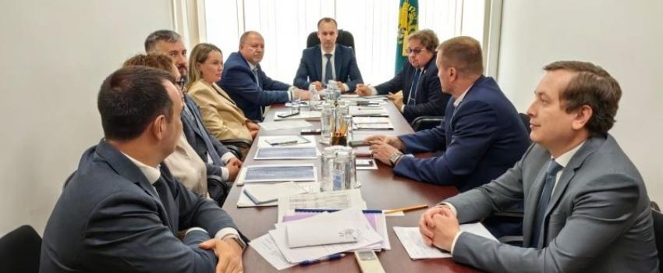
Ключевым вопросом встречи стало обсуждение предстоящего внедрения эталонов затрат в электросетевом комплексе и учета в тарифах затрат социально ответственных работодателей.
В ходе совещания участники обсудили представленные Президентом Ассоциации «ЭРА России» А.В. Замосковным предложения и перспективы их применения, а также договорились более детально рассмотреть в рабочем порядке возможность и целесообразность имплементации данных изменений в проект постановления Правительства Российской Федерации по эталонам затрат.
В системное взаимодействие с ФАС России давно уже вступил и Всероссийский Электропрофсоюз. На текущем совещании Председателем Профсоюза Ю.Б. Офицеровым были высказаны позиции общественной организации по характеру проектируемого документа.
Во встрече также принял участие Заместитель Председателя ВЭП А.В. Мурушкин.
См. https://www.elprof.ru/about/info/news/8217/

** *** **
Достучаться до каждого
В офисе Центрального Совета Горно-металлургического профсоюза России состоялось заседание круглого стола ответственных за информационную работу аппаратов профсоюзов, входящих в Ассоциацию профсоюзов базовых отраслей промышленности и строительства РФ.
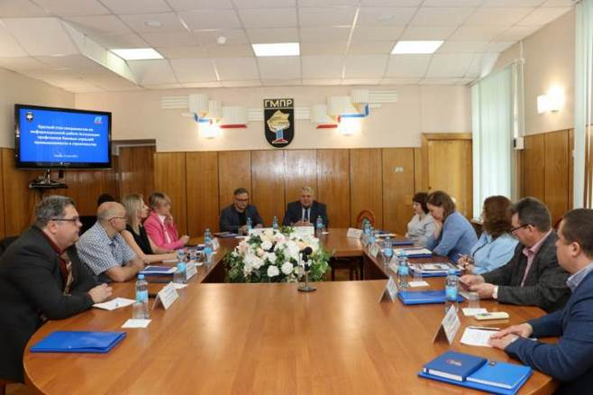
Заседание открыл Алексей Безымянных, председатель ГМПР, который приветствовал коллег и отметил важность информработы в деятельности и развитии профсоюзного движения.
Татьяна Зорнина, заведующий информационно-издательским центром ЦС ГМПР, осветила тему «Информационные ресурсы Центрального Совета профсоюза». Участникам заседания был показан ролик, который наглядно продемонстрировал многочисленный информационный арсенал: печатные и электронные издания, сайт, соцсети, видеохостинги, информационные листки и пакеты, рассчитанные на различные категории профактива.
Александр Шершуков, заместитель председателя ФНПР, главный редактор Центральной профсоюзной газеты «Солидарность», обратил внимание участников на ряд важных, по его мнению, моментов в профсоюзной информационной работе.
– Сейчас у нас увеличился поток информации от отраслевых профсоюзов, но в этих сообщениях мало человеческих историй. Часто бывает, что человек, которому профсоюзные юристы помогли выиграть суд с работодателем, отказывается, чтобы об этом сообщили СМИ. А это важная работа по защите прав трудящихся. Надо находить возможности об этом говорить, больше рассказывать о людях. Ведь аудитория хорошо реагирует именно на человеческие истории, – пояснил Александр Владимирович.
Кроме того, он обратил внимание участников заседания на размещение на своих ресурсах не только внутрипрофсоюзной, но и общесоюзной профсоюзной информации. Больше сообщать о том, чем, например, занимается ФНПР на федеральном уровне.
Екатерина Кислова, ведущий специалист по организационно-профсоюзной и информационной работе Профессионального союза работников лесных отраслей РФ рассказала о сегодняшних возможностях нейросетей, назвав несколько специальных программ, порекомендовала, какими эффективнее пользоваться. Поделилась практическими советами по внедрению ИИ-инструментов на уровне первичных организаций, сделала обзор ситуации с нейросетями в РФ.
Состоялась дискуссия по использованию ИИ. Участники обсудили риски применения искусственного интеллекта в информационной работе, в том числе ошибки, поверхностность и шаблонность текстов, проблемы с актуальностью и достоверностью (ИИ обучается на исторических данных и может не учитывать последние изменения в законодательстве или локальных соглашениях). Вывод: современные технологии необходимо изучать и использовать – это наша реальность. Но не стоит забывать и о том, что доверие членов профсоюза – это наш основной капитал, а неконтролируемое использование ИИ может угрожать этому доверию.
См.: https://www.gmpr.ru/news/novosti_profsoyuza/26759/

** *** **
В память о защитниках Родины
В День памяти и скорби кузбассовцы возложили цветы к памятникам героев Великой Отечественной войны. Во всех муниципалитетах региона организованы мемориальные акции, патриотические концерты, уроки мужества, военно-спортивные эстафеты, встречи с ветеранами и тружениками тыла.
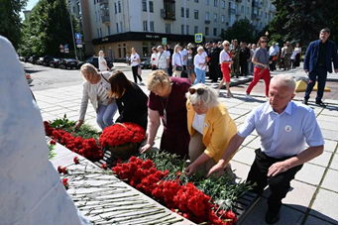
В Кемерове состоялась торжественная церемония возложения цветов к памятнику воинам-кузбассовцам, павшим за Родину в 1941-1945 годах. В мероприятии приняли участие ветераны локальных конфликтов и специальной военной операции, представители духовенства, профсоюзов, общественных организаций, жители города. Присутствующие почтили память погибших земляков минутой молчания и возложили цветы.
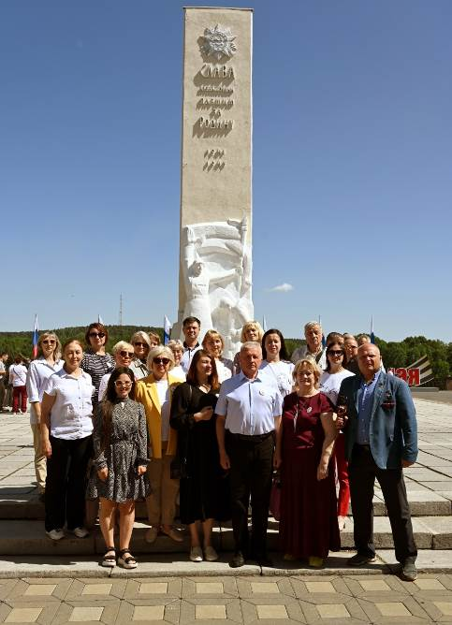
В церемонии приняли участие лидеры и активисты отраслевых профсоюзов во главе с председателем Федерации профсоюзных организаций Кузбасса Олегом Маршалко.
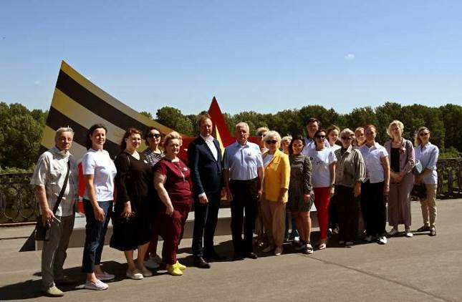
В Новокузнецке в разных районах прошли памятные мероприятия: возложение цветов, всероссийские акции «Свеча памяти» и «Минута молчания». В Центральном районе церемония возложения цветов состоялась на Бульваре Героев. Участие приняли ветераны СВО, труженики тыла, юнармейцы и жители города. В сквере «65 лет Победы» Кузнецкого района города прошло возложение цветов к стеле «Звезда Победы». В Куйбышевском районе жители почтили память шахтеров, ушедших на фронт.
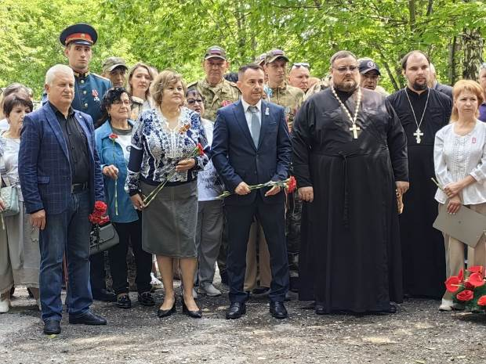
В Прокопьевске цветы возложили у захоронения воинов на Сафоновском кладбище. В мероприятии принял участие председатель Кузбасской общественной территориальной организации Росуглепрофа Анатолий Рыжков.
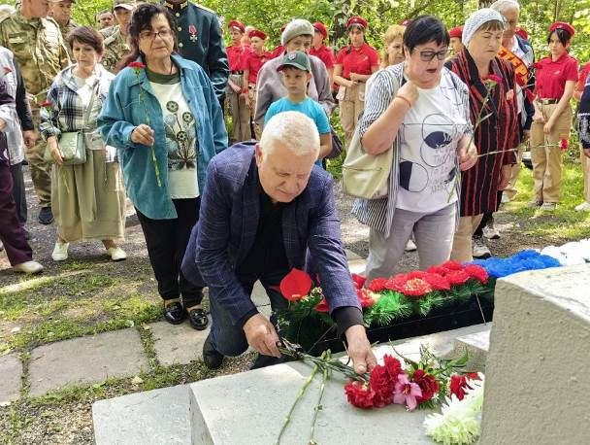
В годы войны в городе было развернуто 7 эвакогоспиталей, где врачи и медсестры спасали жизни раненых бойцов, возвращая их в строй, но, к сожалению, не всех. Здесь, в этой святой земле, покоятся солдаты, чьи мечты о жизни, о семье, о будущем оборвались.
См. подробнее: www.ako.ru

** *** **
Победный бал в Новокузнецке
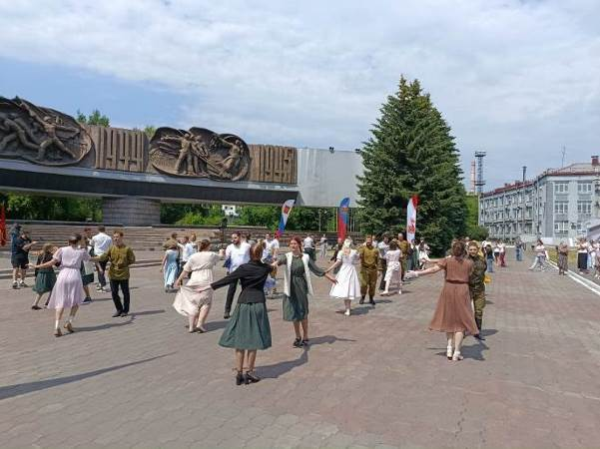
Сердца бились в едином ритме, а глаза ветеранов сияли гордостью – на Площади Побед в Новокузнецке прошел Победный бал, посвященный 80-летию Великой Победы, организованный профсоюзом работников здравоохранения совместно с социальными партнёрами.
Эта площадь – не просто географическая точка на карте города. Для Новокузнецка она имеет особое, сакральное значение. Именно здесь, в далеком июне 1941-го, город узнал о начале Великой Отечественной войны. Отсюда, с этой площади, мужчины и женщины, молодые и старые, уходили на фронт, чтобы защитить свою Родину. Именно эта связь поколений, эта нить памяти, протянутая сквозь десятилетия, объединяет нас сегодня.
Более 100 участников — ветераны здравоохранения, активисты профсоюза, члены молодёжных советов медучреждений Кузбасса — собрались вместе показать, что память живет не только в словах, но и в музыке, в танце, в наших сердцах.
Участников приветствовали:
Галина Хазеева, и.о. заместителя министра-начальника территориального отдела Министерства здравоохранения Кузбасса;
Олег Марашалко, председатель Федерации профсоюзных организаций Кузбасса;
Оксана Брагина, председатель Кемеровской областной организации Профсоюза работников здравоохранения РФ;
Виталий Херасков, главный врач Новокузнецкой городской клинической больницы №1;
Елена Зборовская, председатель Молодежного совета Кемеровской областной организации Профсоюза работников здравоохранения РФ.
Церемония возложения цветов у Вечного огня стала трогательным началом мероприятия – участники бала склонили головы перед подвигом героев, отдавших жизни за наше мирное небо.
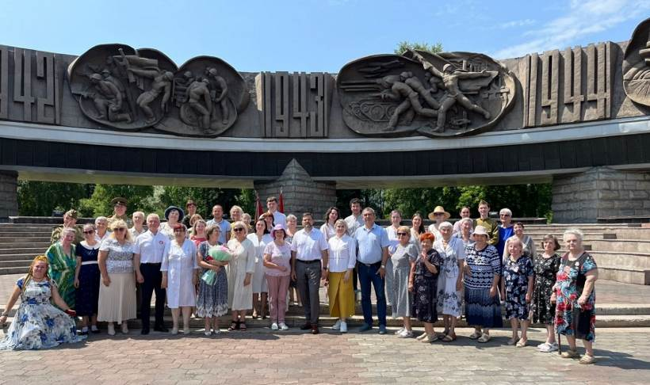
Танцующие пары кружились в вальсе – ветераны и молодежь, плечом к плечу, как когда-то их деды и прадеды. Звучали песни военных лет – их трогательно исполняли талантливые активисты Профсоюза работников здравоохранения Кузбасса.
Победный бал стал символом единства поколений и напомнил: подвиг наших дедов и прадедов бессмертен!
См. https://vk.com/kooprzrf
** *** **
Федерация профсоюзных организаций Кузбасса – опорная площадка для повышения финансовой грамотности трудящихся
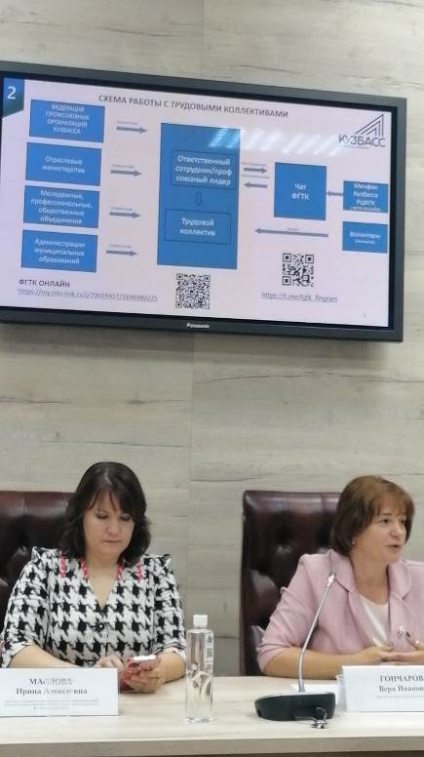
Так оценивают работу профсоюзов социальные партнёры. 19 июня на базе Парламента Кузбасса прошло просветительское мероприятие, в котором приняла участие Инга Шишко, заведующий отделом социально-правовой работы и охраны труда ФПОК.
Федеральный эксперт, заместитель генерального директора Ассоциации развития финансовой грамотности, доктор экономических наук, профессор Ирина Маслова провела для присутствующих образовательной интенсив по организации просветительской деятельности по финансовой грамотности в трудовых коллективах.
Организационной основой такой работы является: назначение в организации лица, ответственного за работу по финансовой грамотности, вступление в телеграм-чат ФГТК, распространение полученной информации в чатах организации, подключение сотрудников к регулярному онлайн-мероприятию по средам в 16.00, подписка сотрудников на социальные сети Регионального центра финансовой грамотности Кузбасса.

